Министерство образования Республики Беларусь
Учреждение образования «Белорусский государственный университет
информатики и радиоэлектроники»
Обособленное подразделение «Институт информационных технологий БГУИР»
Факультет повышения квалификации и переподготовки
Кафедра микропроцессорных систем и сетей

ОТЧЕТ
По практическому занятию №2
по дисциплине
«Управление проектами»
на тему «Построение WBS и графика Ганта»

Слушатель гр.60121 К.А. Хаджинова

Руководитель И.В.Кашникова

МИНСК
2026
1 ЦЕЛЬ РАБОТЫ
Освоение методов календарно-сетевого планирования: построение иерархической структуры работ (WBS), определение длительностей и взаимосвязей работ, расчёт ранних и поздних сроков методом критического пути (CPM) и построение диаграммы Ганта в Excel-планировщике на данных примера 1 методических указаний (проект «Обучение сотрудников кибербезопасности»).
2 ХОД РАБОТЫ
2.1 Теоретические сведения
Иерархическая структура работ (Work Breakdown Structure, WBS) — иерархическая декомпозиция проекта на подпроекты, пакеты работ и отдельные работы. Работы, не включённые в WBS, не являются работами проекта.
Сетевой график строится методом предшествования (Precedence Diagramming Method, PDM): работы изображаются узлами, зависимости «финиш – старт» — стрелками. Прямой проход определяет ранний старт ES = max(EF предшественников) и ранний финиш EF = ES + D; обратный проход — поздний финиш LF = min(LS последователей) и поздний старт LS = LF – D. Полный резерв TF = LS – ES. Работы с нулевым резервом образуют критический путь, длительность которого равна длительности проекта.
Диаграмма Ганта состоит из горизонтальных полос вдоль оси времени: каждая полоса соответствует работе, её концы — моментам начала и завершения, протяжённость — длительности.
2.2 Исходные данные
Исходные данные взяты с листа «Пример 1» файла «Планировщик проекта на основе диаграммы Ганта – 60121.xlsx»: проект «Обучение сотрудников кибербезопасности», 4 этапа, 12 работ. Состав этапов приведён в таблице 1.
Таблица 1 – Этапы и работы проекта
Этап | № | Содержание работы
1. Подготовка | 1 | Разработка и утверждение устава проекта, проведение стартового совещания
1. Подготовка | 2 | Анализ существующих регламентов информационной безопасности
1. Подготовка | 3 | Проведение скрытой фишинг-атаки (замер «нулевого» уровня) и формирование отчёта об уязвимостях
2. Настройка платформы | 4 | Анализ рынка, выбор вендора и заключение договора с оплатой лицензии
2. Настройка платформы | 5 | Создание учётных записей для 200 сотрудников
2. Настройка платформы | 6 | Настройка интеграции с почтовым сервером (white-list IP-адресов)
3. Разработка контента и обучение | 7 | Подготовка курса по Закону РБ № 99-З «О защите персональных данных»
3. Разработка контента и обучение | 8 | Разработка интерактивных модулей по фишингу и социальной инженерии, видеолекций и базы тестов
3. Разработка контента и обучение | 9 | Информирование сотрудников о старте программы
3. Разработка контента и обучение | 10 | Проведение активной фазы микрообучения (4 недели) и семинаров для отстающих
4. Контроль и внедрение | 11 | Проведение итоговой контрольной фишинг-атаки и финального тестирования
4. Контроль и внедрение | 12 | Анализ достижения KPI, подготовка отчёта для директора, утверждение регламента регулярного обучения

2.3 Иерархическая структура работ
WBS построена по подходу жизненного цикла (декомпозиция по этапам создания результата). Уровень 0 — проект, уровень 1 — четыре этапа с кодами 1.0–4.0, уровень 2 — двенадцать работ (рисунок 1).
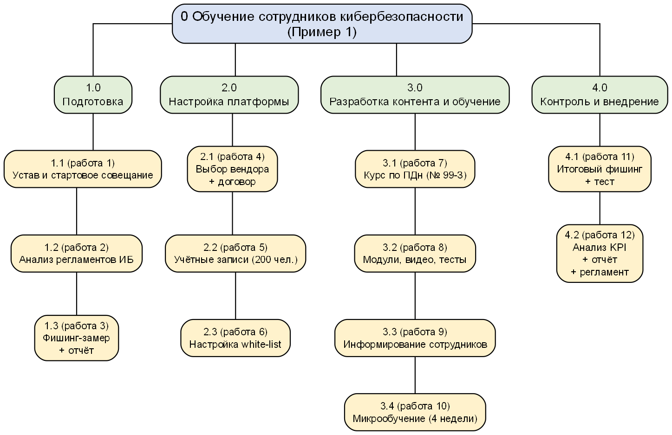
Рисунок 1 – Иерархическая структура работ проекта «Обучение сотрудников кибербезопасности»
2.4 Длительности и взаимосвязи работ
Длительности заданы в рабочих днях по данным примера 1; все зависимости имеют тип «финиш – старт». Непосредственные предшественники и последователи приведены в таблице 2.
Таблица 2 – Длительности и взаимосвязи работ
№ | Работа | Предше-ственники | Последо-ватели | D, дн. | Обоснование длительности
1 | Устав и стартовое совещание | — | 2, 4 | 3 | Утверждение устава, совещание с руководителями
2 | Анализ регламентов ИБ | 1 | 3 | 5 | Изучение внутренних документов по защите ПДн
3 | Фишинг-замер + отчёт | 2 | 6 | 4 | Скрытая рассылка, обработка результатов
4 | Выбор вендора + договор | 1 | 5, 6 | 6 | Анализ рынка, переговоры, подписание
5 | Учётные записи (200 чел.) | 4 | — | 3 | Импорт сотрудников в платформу
6 | Настройка white-list | 3, 4 | 7, 8 | 3 | Внесение IP-адресов в безопасный список почты
7 | Курс по ПДн (№ 99-З) | 6 | 9 | 8 | Разработка юридического модуля обучения
8 | Модули, видео, тесты | 6 | 9 | 10 | Создание интерактивного контента по фишингу
9 | Информирование сотрудников | 7, 8 | 10 | 2 | Письмо директора, инструкции
10 | Микрообучение (4 недели) | 9 | 11 | 20 | Основная фаза обучения (4 недели × 5 дней)
11 | Итоговый фишинг + тест | 10 | 12 | 4 | Контрольный замер, проверка знаний
12 | Анализ KPI + отчёт + регламент | 11 | — | 5 | Дашборд KPI, утверждение регламента

Работа 6 является операцией слияния (два предшественника — 3 и 4), работа 9 — также операцией слияния (7 и 8). Работы 1, 4 и 6 являются дробящимися операциями. Работы 7 и 8 выполняются параллельно.
2.5 Расчёт методом критического пути
Результаты прямого и обратного проходов приведены в таблице 3. Отсчёт ведётся с ES = 1, поэтому EF обозначает первый день после завершения работы.
Таблица 3 – Расчёт параметров сетевого графика
№ | Работа | D | ES | EF | LS | LF | TF | Крит.
1 | Устав и стартовое совещание | 3 | 1 | 4 | 1 | 4 | 0 | ДА
2 | Анализ регламентов ИБ | 5 | 4 | 9 | 4 | 9 | 0 | ДА
3 | Фишинг-замер + отчёт | 4 | 9 | 13 | 9 | 13 | 0 | ДА
4 | Выбор вендора + договор | 6 | 4 | 10 | 7 | 13 | 3 | НЕТ
5 | Учётные записи (200 чел.) | 3 | 10 | 13 | 54 | 57 | 44 | НЕТ
6 | Настройка white-list | 3 | 13 | 16 | 13 | 16 | 0 | ДА
7 | Курс по ПДн (№ 99-З) | 8 | 16 | 24 | 18 | 26 | 2 | НЕТ
8 | Модули, видео, тесты | 10 | 16 | 26 | 16 | 26 | 0 | ДА
9 | Информирование сотрудников | 2 | 26 | 28 | 26 | 28 | 0 | ДА
10 | Микрообучение (4 недели) | 20 | 28 | 48 | 28 | 48 | 0 | ДА
11 | Итоговый фишинг + тест | 4 | 48 | 52 | 48 | 52 | 0 | ДА
12 | Анализ KPI + отчёт + регламент | 5 | 52 | 57 | 52 | 57 | 0 | ДА

Критический путь: 1 → 2 → 3 → 6 → 8 → 9 → 10 → 11 → 12. Длительность проекта: EF(12) – ES(1) = 57 – 1 = 56 рабочих дней; контроль по сумме длительностей работ критического пути: 3 + 5 + 4 + 3 + 10 + 2 + 20 + 4 + 5 = 56. Работы с резервом: 4 (3 дн.), 5 (44 дн.), 7 (2 дн.). Работа 5 не имеет последователей, поэтому её поздний финиш равен сроку завершения проекта, а резерв максимален.
Сетевой график с параметрами работ приведён на рисунке 2.
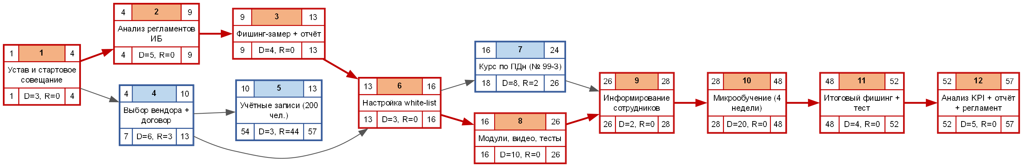
Рисунок 2 – Сетевой график проекта (сверху: ES, №, EF; снизу: LS, длительность и резерв, LF); критический путь выделен красным
2.6 Заполнение листа «ТАБЛИЦА ДАННЫХ»
Работы внесены в строки 8–19 структурированной таблицы «Таблица1». Содержимое столбцов:
– B — номер работы; C — наименование; D, E — предшественники и последователи (справочно);
– F (ES): 1 для работы без предшественников, =H{R} для одного предшественника, =MAX(H{R1},H{R2}) для нескольких;
– G (D) — длительность; H (EF): =F+G;
– J (LF): =MAX($H$8:$H$19) для завершающих работ (5 и 12), =I{R} для одного последователя, =MIN(I{R1},I{R2}) для нескольких;
– I (LS): =J–G; K (TF): =I–F; L: =IF(K=0,"ДА","НЕТ ").
Строки 20–22 шаблона очищены; листы «Пример 1» и «Пример 2» не изменены.
2.7 Проверка листа «Планировщик проекта»
Лист «Планировщик проекта» получает данные формулами со смещением на 3 строки: столбец C — наименование (C!C8), F — резерв (K8), G — раннее начало (F8), H — длительность (G8), I — признак критического пути (100 % при L8 = «ДА»). Правила условного форматирования диапазона J5:BQ30 закрашивают ячейку периода J$4, если J$4 ∈ [G; G + H – 1]; для работ критического пути применяется отдельный цвет. Рассматриваемый период J2 = 60 дней вмещает весь проект (56 дней).
Диаграмма, формируемая этими правилами по рассчитанным значениям, приведена на рисунке 3: 12 полос, положение и длина каждой полосы совпадают со значениями ES и D таблицы 3, полосы критического пути выделены цветом.
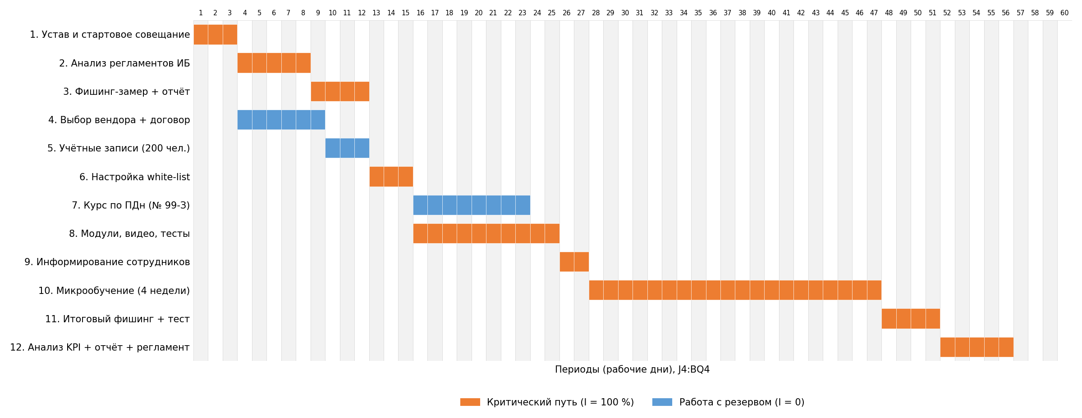
Рисунок 3 – Диаграмма Ганта листа «Планировщик проекта» (правила условного форматирования J5:BQ30)
ВЫВОДЫ
Для проекта «Обучение сотрудников кибербезопасности» построена иерархическая структура работ из 4 этапов и 12 работ, определены длительности и зависимости «финиш – старт», методом критического пути рассчитаны ранние и поздние сроки и резервы. Критический путь 1 → 2 → 3 → 6 → 8 → 9 → 10 → 11 → 12 определяет длительность проекта 56 рабочих дней; работы 4, 5 и 7 имеют резерв. Лист «ТАБЛИЦА ДАННЫХ» Excel-планировщика заполнен формулами CPM, на листе «Планировщик проекта» сформирована диаграмма Ганта с выделением критического пути.

